附件1
学生不及格名单导出流程图
成绩管理------成绩常规管理---------查询分析统计---------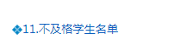

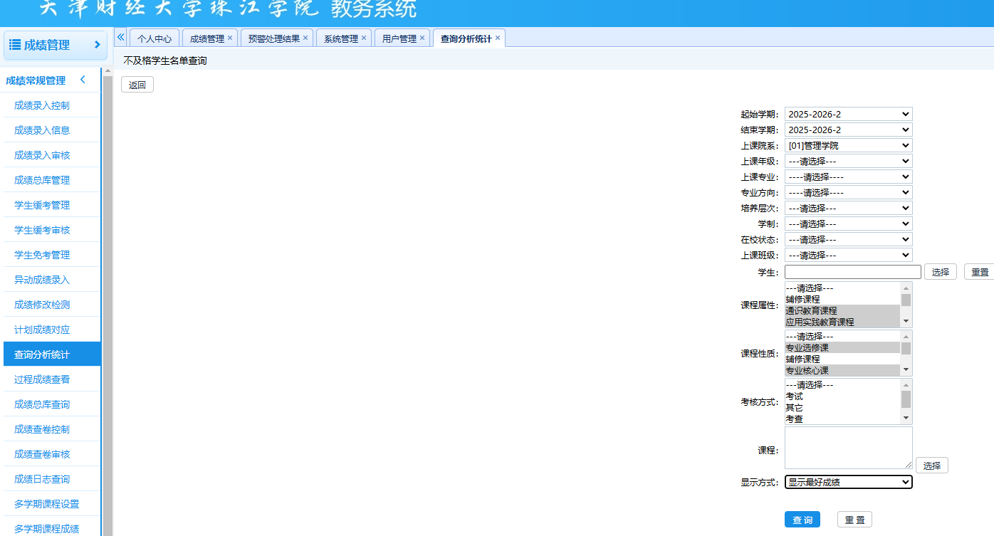
点查询按钮后出现不及格学生名单列表，点击下图打印按钮即可导出名单。
